
Подключение видеорегистраторов через мобильное приложение XMEYE.

- Установите и запустите мобильное приложение XMeye из Аpple «Аpp Store», если ваше мобильное устройство на операционной системе iOS (iPhone/iPad), либо из Google «PlayMarket», если мобильное устройство на операционной системе Android.





Android iOS

- После запуска приложения появится форма авторизации (Рис 1.).

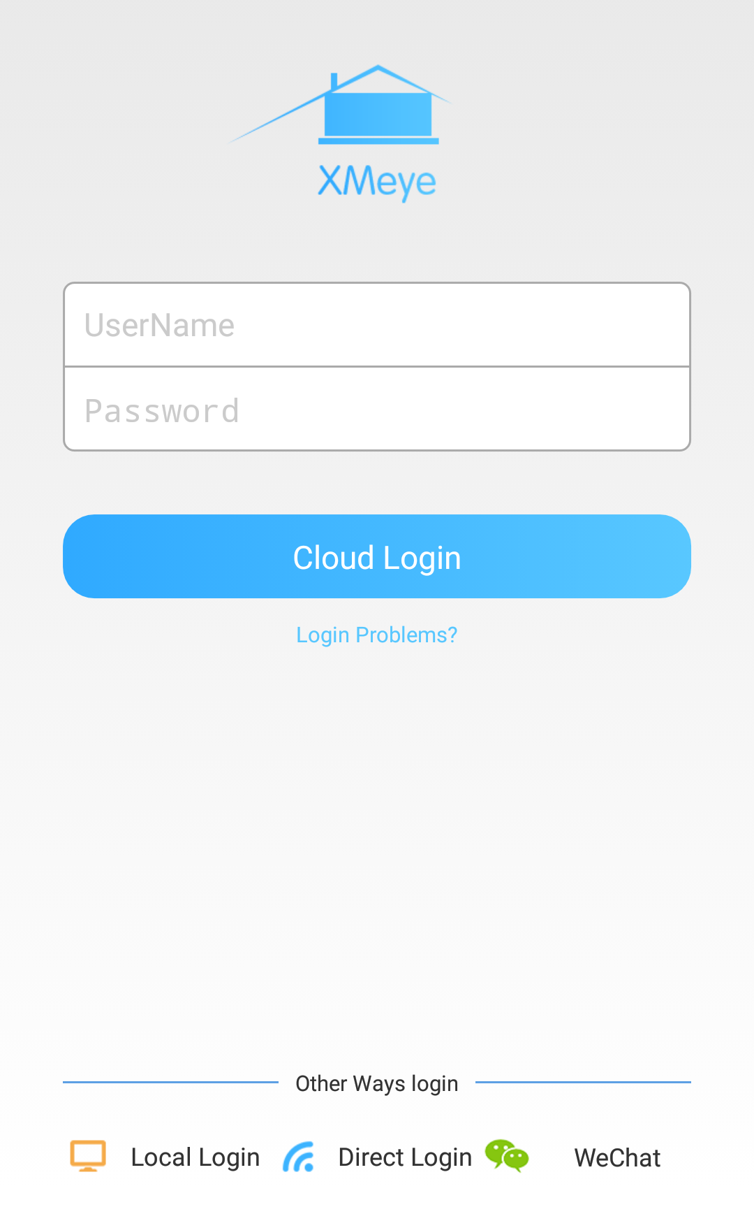

Если у вас нет аккаунта XMeye Cloud, то нажмите Login Problems? → Register и выполните инструкции.

Регистрация на XMeye Cloud не обязательна. Учетная запись нужна для хранения настроек. При смене мобильного устройства/ планшета не нужно будет производить настройку заново, достаточно будет войти в учетную запись XMeye Cloud.

Cloud Login – вход для работы в сети Интернет через учётную запись
XMeye Cloud.

Loacal Login – вход для работы в локальный сети (аккаунт XMeye Cloud не требуется, доступно подключение по IP и поиск устройств);

Рис 1. Меню входа

- После входа в учетную запись, или после нажатия на Local Login, программа предложит вам добавить новое устройство (Рис 3.):
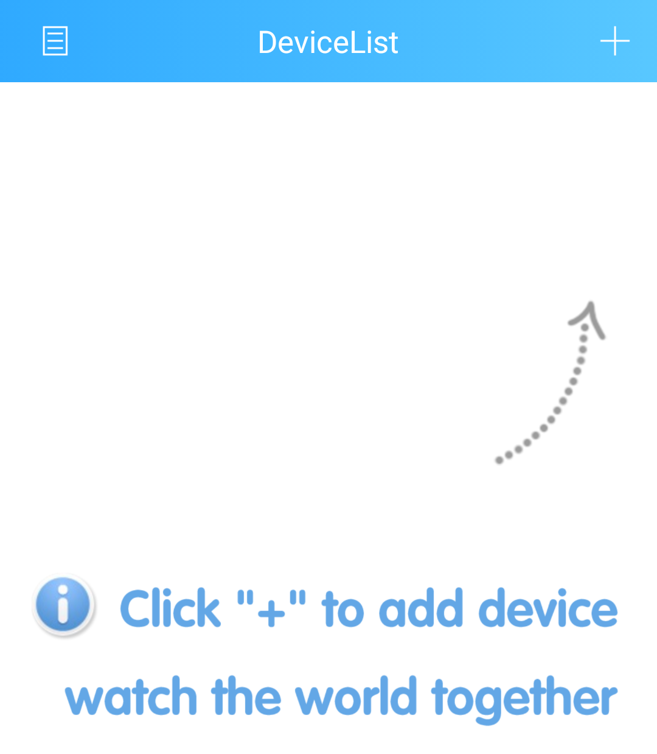
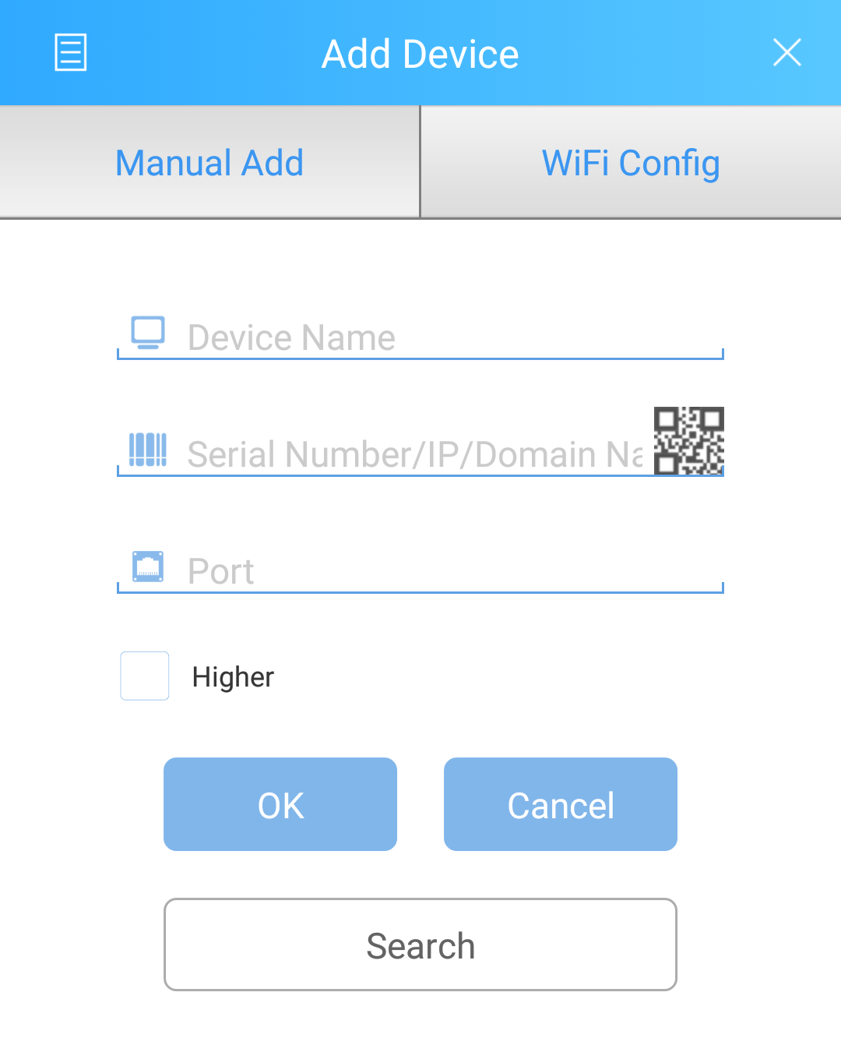
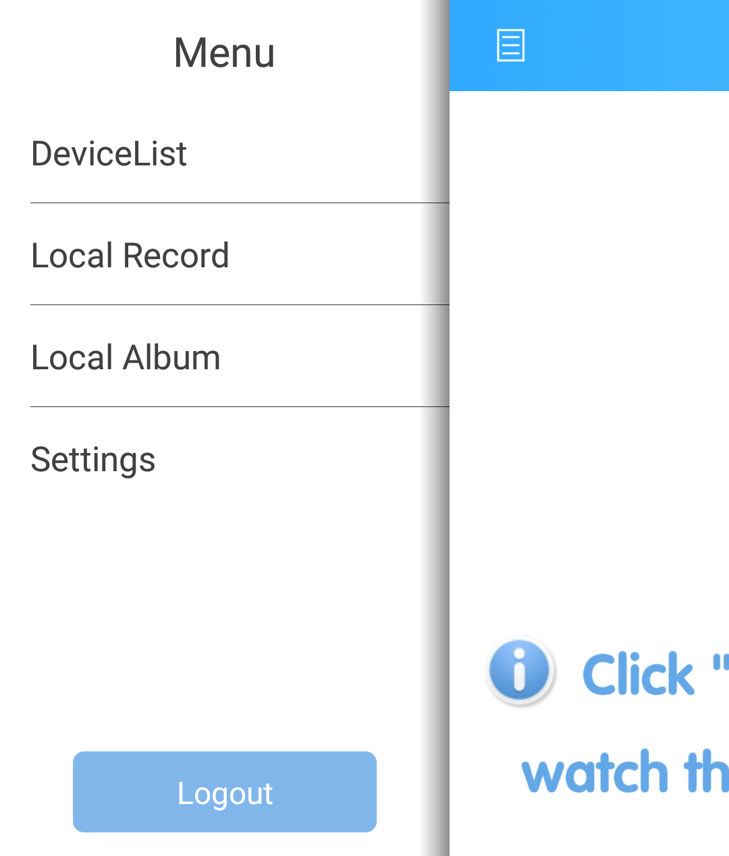

Рис 2. Меню настроек Рис 3. Главное меню Рис 4. Добавление устройства



– Меню настроек – Добавление устройства

- Меню настроек (Рис 2):

- Device List – список добавленных устройств;

- Local Record – список Локальных видеозаписей;

- LocalAlbum – список скриншотов;

- Setting – настройки приложения;

- Добавление устройства (Рис 3):

Device Name – Выберите имя устройства по желанию (например офис);

SerialNum/IP/Domain/Domain name – Либо 16-значный серийный номер вашего устройства.
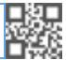
– Либо Статически IP адрес / Хостовое имя

нажмите для сканирования QR -кода вашего устройства

Port – порт вашего устройства (по умолчанию 34567);

Username – имя пользователя устройства (по умолчанию Admin);

Password – пароль пользователя устройства (по умолчанию пустой);
Search – поиск устройств в локальной сети (только в режиме Local Login);

- сохранение устройства и тест соединения;

- вернуться к списку устройств без сохранения.

- Режим просмотра «Живого видео» (Рис 5.):

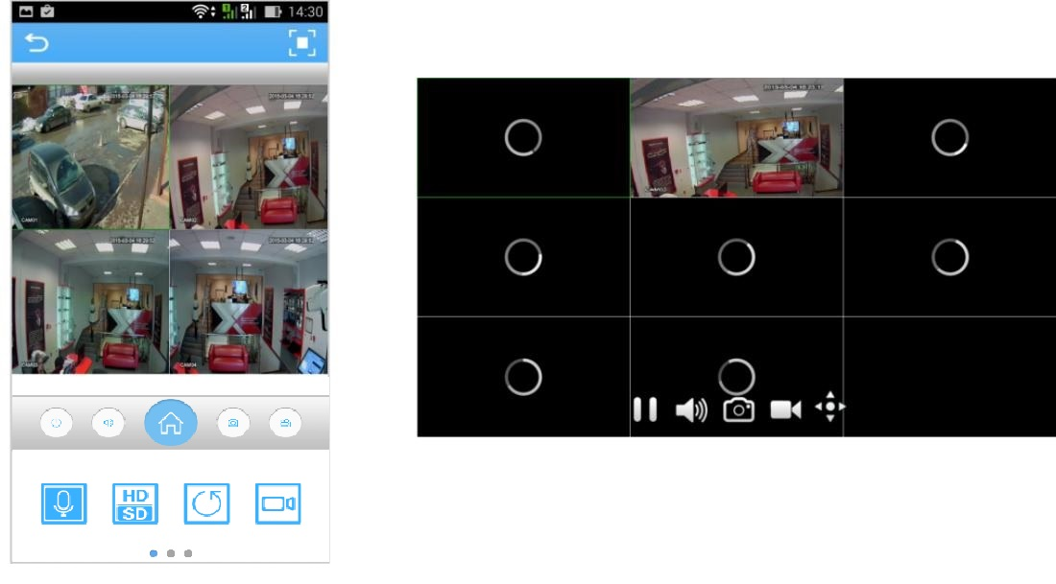

Рис 5. Режим просмотра «Живого видео»

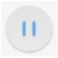
– остановить воспроизведение выбранного канала;

– включить/выключить воспроизведение звука с выбранного канала;

– перейти к настройкам устройства;
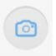
– сделать скриншот выбранного канала;

– начать/остановить локальную запись с выбранного канала;


– отображать на экране 1 канал;

– отображать на экране 4 канала;

– отображать на экране 9 каналов;

– отображать на экране 16 каналов;

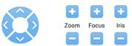
– панель PTZ управления поворотными камерами;


– включить передачу звука к динамику устройства с микрофона смартфона;

– переключение HD/SD потока (основной/вторичный);

– пере подключить выбранный канал;

– открыть просмотр видеоархива с жёсткого диска видеорегистратора (только выбранный 1 канал);

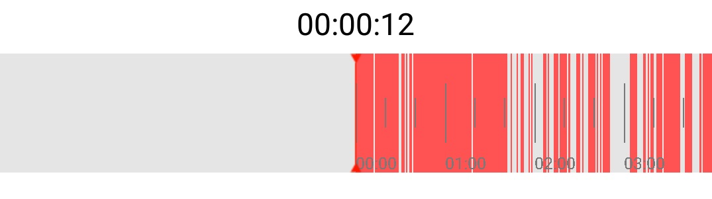
– полоса поиска видеозаписей;


– выбор масштаба полосы поиска (H – часы, M – минуты).

- Удаленная настройка устройства

При нажатии вы перейдёте к удаленным настройкам регистратора:

- Configure Alarm – тревожные настройки

- Motion detection –настройки детектора движения

- Video block – настройка при закрытии канала

- Video loss alarm – настройка при потере видеосигнала

- Configure Video – настройки видеозаписи

- Prerecord – длительность пред записи

- Length – длина видеофайла

- Recording – включение/выключение записи

- Configure Encoding – настройки декодирования

- Main stream – основной поток

- Frame Rate – количество кадров

- Definition – разрешение видеопотока

- Voice – включение /выключение звука

- Sub stream – вторичный поток

- Frame Rate – количество кадров

- Definition – разрешение видеопотока

- Voice – включение /выключение звука

- Remote Playback – переход к локальному воспроизведению

